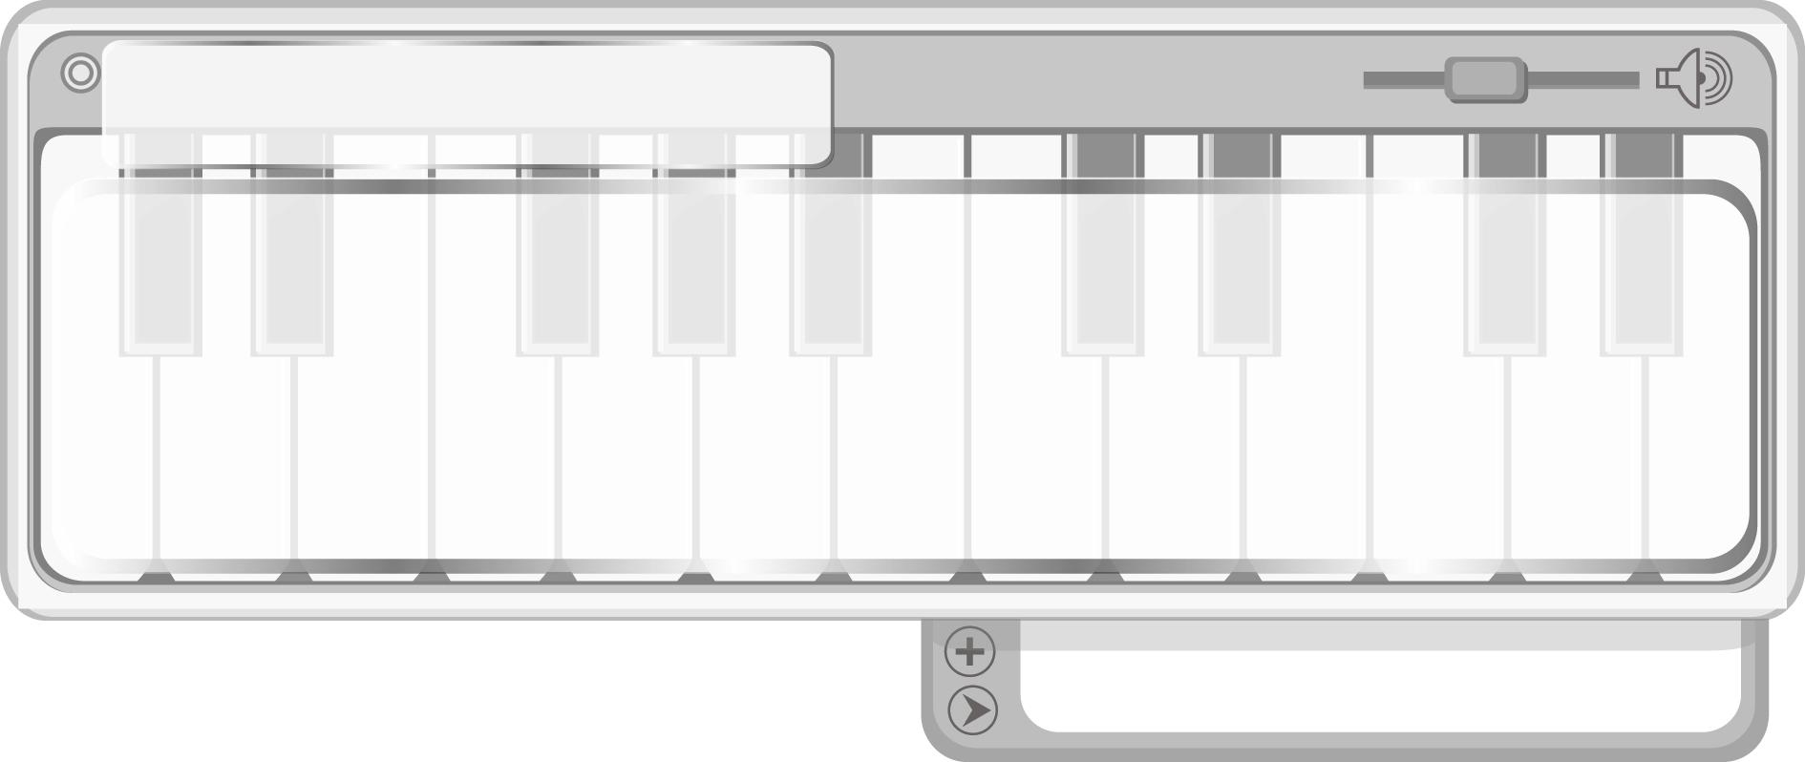
หน่วยการเรียนรู้ที่ 9
การละคร

แผนการจัดการเรียนรู้ที่ 33 การละคร (2)
ชั้นประถมศึกษาปีที่ 4 เวลา 1 ชั่วโมง


มาตรฐานการเรียนรู้/ตัวชี้วัด

มาตรฐานการเรียนรู้
ศ 3.1 เข้าใจและแสดงออกทางนาฏศิลป์อย่างสร้างสรรค์ วิเคราะห์ วิพากษ์วิจารณ์คุณค่านาฏศิลป์ ถ่ายทอดความรู้สึก ความคิดอย่างอิสระ ชื่นชม และประยุกต์ใช้ในชีวิตประจำวัน
ตัวชี้วัด
ศ 3.1 ป.4/1 ระบุทักษะพื้นฐานทางนาฏศิลป์และการละครที่ใช้สื่อความหมายและอารมณ์
ศ 3.1 ป.4/2 ใช้ภาษาท่าและนาฏยศัพท์หรือศัพท์ทางการละครง่าย ๆ ในการถ่ายทอดเรื่องราว
ศ 3.1 ป.4/5 เล่าสิ่งที่ชื่นชอบในการแสดงโดยเน้นจุดสำคัญของเรื่องและลักษณะเด่นของตัวละคร

จุดประสงค์การเรียนรู้สู่ตัวชี้วัด

- อธิบายเกี่ยวกับประโยชน์ของการแสดงละคร (K)
- แสดงละครตามชื่อเรื่องที่กำหนดให้ (P)
- ชื่นชมการแสดงละคร (A)

สาระสำคัญ

การแสดงละคร ช่วยส่งเสริมให้ผู้เรียนมีความกล้าแสดงออกในทางที่เหมาะสม และทำให้ได้ข้อคิดจากละครไปประยุกต์ใช้ในการดำเนินชีวิตประจำวัน


สาระการเรียนรู้

การละคร : ประโยชน์ของการแสดงละคร


คุณลักษณะอันพึงประสงค์

ใฝ่เรียนรู้
ตัวชี้วัดที่ 4.1 ตั้งใจ เพียรพยายามในการเรียนและเข้าร่วมกิจกรรมการเรียนรู้

สมรรถนะสำคัญของผู้เรียน

ความสามารถในการใช้ทักษะชีวิต

ชิ้นงานหรือภาระงาน (หลักฐาน ร่องรอยแสดงความรู้)

• แผนภาพความคิดเกี่ยวกับประโยชน์ของการแสดงละคร

คำถามท้าทาย

• นักเรียนต้องการแสดงละครเป็นตัวละครใดมากที่สุด

การจัดกิจกรรมการเรียนรู้

1. ครูและนักเรียนร่วมกันแสดงความคิดเห็นเกี่ยวกับอาชีพต่าง ๆ โดยครูใช้คำถาม ดังนี้
• เมื่อโตขึ้นนักเรียนอยากประกอบอาชีพอะไร (ตัวอย่างคำตอบ ตำรวจ ทหาร คุณครู พยาบาล)
• บุคคลที่นักเรียนชอบมีลักษณะท่าทางอย่างไร (ตัวอย่างคำตอบ เข้มแข็ง สุภาพ อ่อนโยน)
• นักเรียนต้องปฏิบัติตนอย่างไรจึงจะทำความใฝ่ฝันให้ประสบความสำเร็จ (ตัวอย่างคำตอบ ตั้งใจเรียน)
2. ให้นักเรียนแบ่งกลุ่มเป็น 6 กลุ่ม แล้วแต่ละกลุ่มส่งผู้แทนกลุ่มออกมาจับสลากเลือกชื่อเรื่อง ที่กำหนดให้ ดังนี้
• ผู้พิทักษ์สันติราษฎร์ • พยาบาลผู้อารี • รั้วของชาติ
• แม่พิมพ์ของชาติ • พ่อค้าผู้ซื่อสัตย์ • กระดูกสันหลังของชาติ

จากนั้นให้นักเรียนแต่ละกลุ่มร่วมกันแต่งเรื่องราวที่กลุ่มของตนเองจับสลากได้ โดยแต่งเป็นละครสั้น ๆ แล้วร่วมกันฝึกซ้อม และให้แต่ละกลุ่มออกมาแสดงละครที่หน้าชั้นเรียนให้ครูและเพื่อนกลุ่ม
อื่น ๆ ดู และร่วมกันแสดงความคิดเห็นเกี่ยวกับข้อคิดที่ได้จากละครแต่ละเรื่อง พร้อมทั้งกล่าวแสดงความรู้สึกชื่นชมต่อการแสดงละครของเพื่อนกลุ่มอื่น ๆ และประเมินผลการแสดงของกลุ่มตนเอง และกลุ่มของเพื่อน โดยมีครูคอยให้คำแนะนำเพิ่มเติม
3. ครูและนักเรียนร่วมกันแสดงความคิดเห็นเกี่ยวกับประโยชน์ของการแสดงละคร แล้วครูนำข้อมูลที่ได้มาเขียนสรุปลงในแผนภาพความคิดบนกระดาน ดังตัวอย่างต่อไปนี้
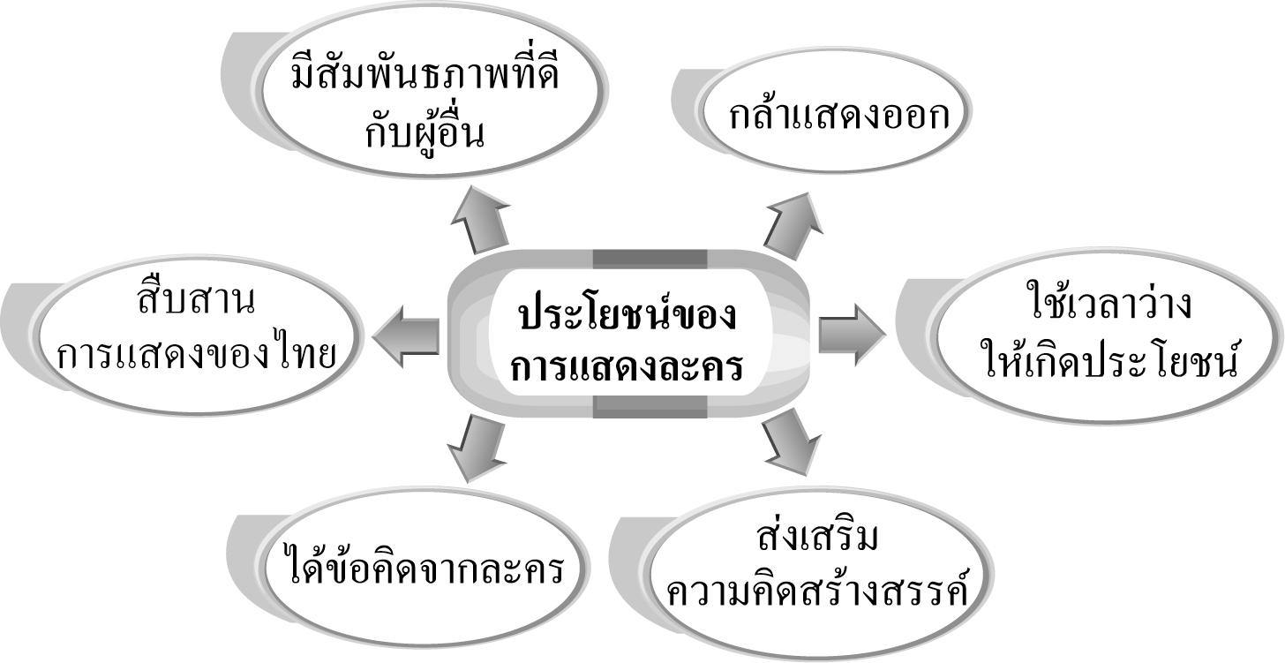
4. ให้นักเรียนและครูร่วมกันสรุปความรู้ ดังนี้
• การแสดงละคร เป็นการถ่ายทอดเรื่องราวต่าง ๆ ให้ผู้ชมได้รับความสนุกสนาน ได้ความรู้ และข้อคิดนำไปประยุกต์ใช้ในการดำเนินชีวิตประจำวัน
5. ให้นักเรียนร่วมกันแสดงความคิดเห็น โดยครูใช้คำถามท้าทาย ดังนี้
• นักเรียนต้องการแสดงละครเป็นตัวละครใดมากที่สุด
การจัดบรรยากาศเชิงบวก

• ให้นักเรียนแสดงละครอย่างอิสระ
• ให้นักเรียนร่วมกันแสดงความคิดเห็นเกี่ยวกับประโยชน์ของการแสดงละครอย่างอิสระ

สื่อการเรียนรู้

• สลาก


การวัดและประเมินผลการเรียนรู้

1. วิธีการวัดและประเมินผล
1.1 สังเกตพฤติกรรมของนักเรียนในการเข้าร่วมกิจกรรม
1.2 สังเกตพฤติกรรมของนักเรียนในการเข้าร่วมกิจกรรมกลุ่ม
2. เครื่องมือ
2.1 แบบสังเกตพฤติกรรมการเข้าร่วมกิจกรรม
2.2 แบบสังเกตพฤติกรรมการเข้าร่วมกิจกรรมกลุ่ม
3. เกณฑ์การประเมิน
3.1 การประเมินพฤติกรรมการเข้าร่วมกิจกรรม
ผ่านตั้งแต่ 2 รายการ ถือว่า ผ่าน
ผ่าน 1 รายการ ถือว่า ไม่ผ่าน
3.2 การประเมินพฤติกรรมการเข้าร่วมกิจกรรมกลุ่ม
คะแนน 9-10 ระดับ ดีมาก
คะแนน 7-8 ระดับ ดี
คะแนน 5-6 ระดับ พอใช้
คะแนน 0-4 ระดับ ควรปรับปรุง


ข้อเสนอแนะของผู้บริหารสถานศึกษา

________________________________________________________________________________________________________________________________________________________________________________________________________________________________________________________________________________________________________________________________________________________________________________________________________________________________________________________________________________________________________________________________________________________________________________________________________________________________________________________________________________________________________________________________________________________________________________________________________________________________________________________________________________________________________________________________________________________________________________________________________________________________________________________________________________________________________________________________________________________________________________________________________________________________________________________________________________________________________________________________________________________________________________________________________________________________________________________________________________________________________________________________________________________________________________________________________________________________________________________________________________________________________________________________________________________________________________________________________________________________________________________________________________________________________________________________________________________________________________________________________________________________________________________________________________________________________________________

ลงชื่อ __________________________ (ผู้บริหารสถานศึกษา)
(__________________________)
_______/_________/_______
บันทึกหลังการสอน

ผลการจัดการเรียนการสอน
______________________________________________________________________________________________________________________________________________________________________________________________________________________________________________________________________________________________________________________________________________________________________________________________________________________________________________________________________________________________________________________________

ปัญหา/อุปสรรค
______________________________________________________________________________________________________________________________________________________________________________________________________________________________________________________________________________________________________________________________________________________________________________________________________________________________________________________________________________________________________________________________

แนวทางแก้ไข
______________________________________________________________________________________________________________________________________________________________________________________________________________________________________________________________________________________________________________________________________________________________________________________________________________________________________________________________________________________________________________________________

ลงชื่อ __________________________ (ผู้บันทึก)
(__________________________)
_______/_________/_______

